III. Les Bois
- Plage formantique : 226–2 638 Hz (voyelles /u/ → /e/).
- Caractéristique : grande diversité timbrale selon le type d'anche et le profil du tuyau. Les instruments à anche double (hautbois, cor anglais, basson, contrebasson) partagent une zone formantique commune autour de 900–1200 Hz. Les clarinettes (tuyau cylindrique, harmoniques impairs) ont un comportement spectral très différent des flûtes (tuyau ouvert, spectre harmonique complet).
- Découverte clé : le cor anglais (F1=452 Hz) et le basson (F1=495 Hz) tombent dans le cluster de convergence 450–502 Hz, aux côtés du cor, du trombone et du violoncelle.

Flûtes

Petite flûte [Yan_Adds]
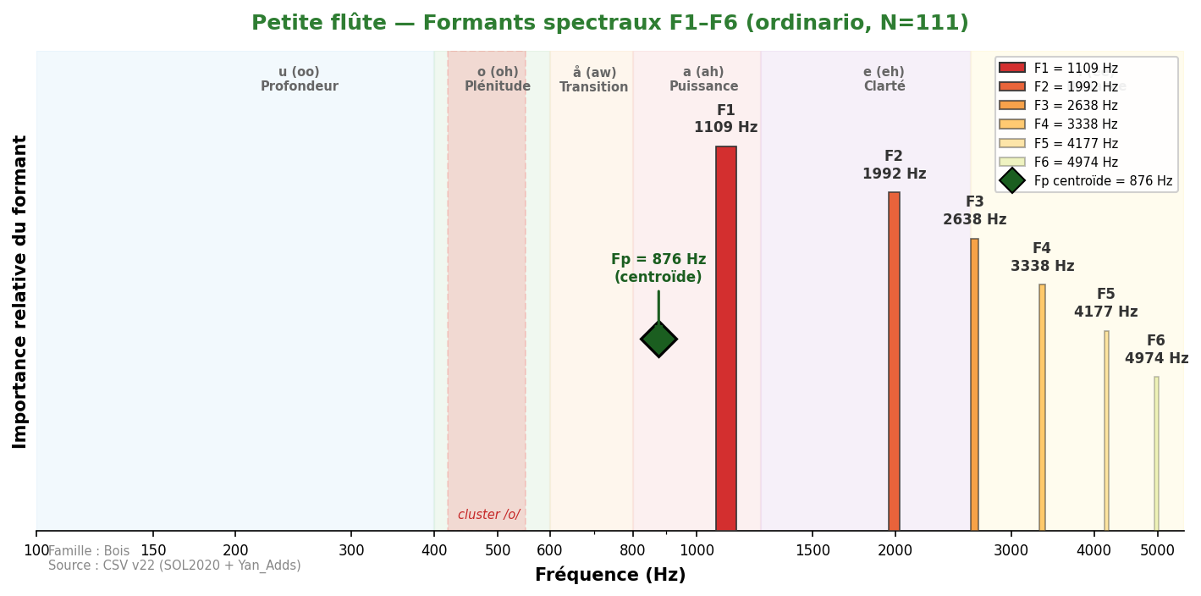
Son extrêmement brillant et perçant. F1=1109 Hz, déjà dans la zone /a/ (puissance). Le piccolo est l'instrument le plus aigu de l'orchestre — ses formants se situent intégralement au-dessus de 1000 Hz. Fp centroïde à 876 Hz capture la zone de résonance de l'embouchure.
Fp centroïde = 876 Hz
Technique | N | F1 | F2 | F3 | F4 | F5 | F6
flatterzunge | 36 | 1 292 | 2 153 | 2 853 | 3 348 | 4 113 | 4 759
ordinario | 111 | 1 109 | 1 992 | 2 638 | 3 338 | 4 177 | 4 974

Flûte
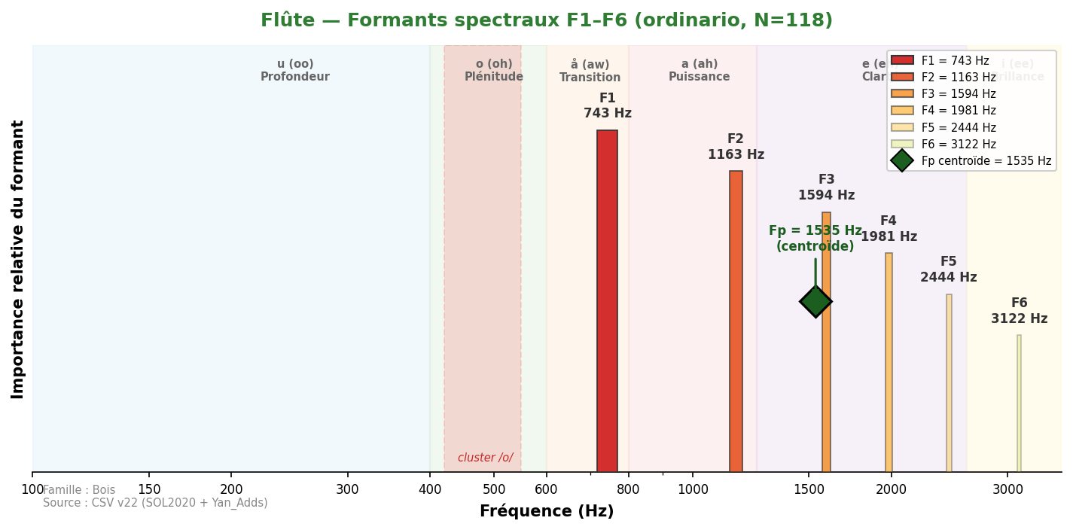
Son pur et aérien, riche en fondamentale. F1=743 Hz dans la zone /å/ (transition). Le Fp centroïde à 1535 Hz reflète la zone de résonance du tuyau. Grande variabilité de F2 par registre (σ=375 Hz).
Fp centroïde = 1535 Hz
Technique | N | F1 | F2 | F3 | F4 | F5 | F6
aeolian | 13 | 344 | 808 | 1 130 | 1 497 | 1 884 | 2 282
aeolian_and_ordinario | 114 | 614 | 1 087 | 1 475 | 1 927 | 2 347 | 2 778
aeolian_to_ordinario | 10 | 786 | 1 184 | 1 583 | 1 927 | 2 433 | 3 176
chromatic_scale | 2 | 937 | 1 454 | 1 970 | 2 552 | — | —
crescendo | 33 | 624 | 1 120 | 1 540 | 1 970 | 2 530 | 3 348
crescendo_to_decrescendo | 37 | 657 | 1 120 | 1 540 | 2 046 | 2 476 | 3 155
decrescendo | 33 | 754 | 1 195 | 1 604 | 1 981 | 2 390 | 3 004
discolored_fingering | 34 | 711 | 1 141 | 1 550 | 2 056 | 2 638 | 3 747
flatterzunge | 116 | 571 | 1 066 | 1 518 | 1 916 | 2 315 | 2 627
flatterzunge_to_ordinario | 33 | 711 | 1 109 | 1 550 | 1 938 | 2 347 | 2 767
harmonic_fingering | 38 | 861 | 1 410 | 1 755 | 2 272 | 2 832 | 4 016
jet_whistle | 1 | 2 035 | 2 379 | 2 584 | 2 950 | 3 273 | 3 768
key_click | 15 | 398 | 786 | 1 120 | 1 421 | 1 830 | 2 186
multiphonics | 32 | 431 | 872 | 1 270 | 1 604 | 1 938 | 2 476
note_lasting | 37 | 624 | 1 066 | 1 561 | 2 003 | 2 509 | 3 327
ordinario | 118 | 743 | 1 163 | 1 594 | 1 981 | 2 444 | 3 122
ordinario_quartertones | 111 | 689 | 1 141 | 1 626 | 1 970 | 2 293 | 2 896
ordinario_to_aeolian | 37 | 549 | 1 087 | 1 454 | 1 970 | 2 541 | 3 165
ordinario_to_flatterzunge | 33 | 743 | 1 260 | 1 594 | 2 024 | 2 466 | 2 638
pizzicato | 20 | 398 | 711 | 1 217 | 1 604 | 2 056 | 2 788
play_and_sing | 21 | 377 | 786 | 1 174 | 1 518 | 1 852 | 2 261
play_and_sing_unison | 17 | 409 | 797 | 1 195 | 1 561 | 1 949 | 2 369
sforzato | 70 | 743 | 1 184 | 1 615 | 2 003 | 2 455 | 3 112
staccato | 37 | 571 | 1 195 | 1 615 | 2 067 | 2 606 | 3 510
tongue_ram | 15 | 194 | 581 | 1 217 | 1 723 | 3 068 | 5 566
trill_major_second_up | 34 | 732 | 1 378 | 1 744 | 1 981 | 1 884 | 2 035
trill_minor_second_up | 38 | 764 | 1 443 | 1 863 | 1 798 | 2 110 | 2 143
whistle_tones | 10 | 151 | 463 | 1 034 | 1 497 | 1 938 | 2 519
whistle_tones_sweeping | 26 | 861 | 1 163 | 1 572 | 1 960 | 2 401 | 2 885

Flûte basse [Yan_Adds]
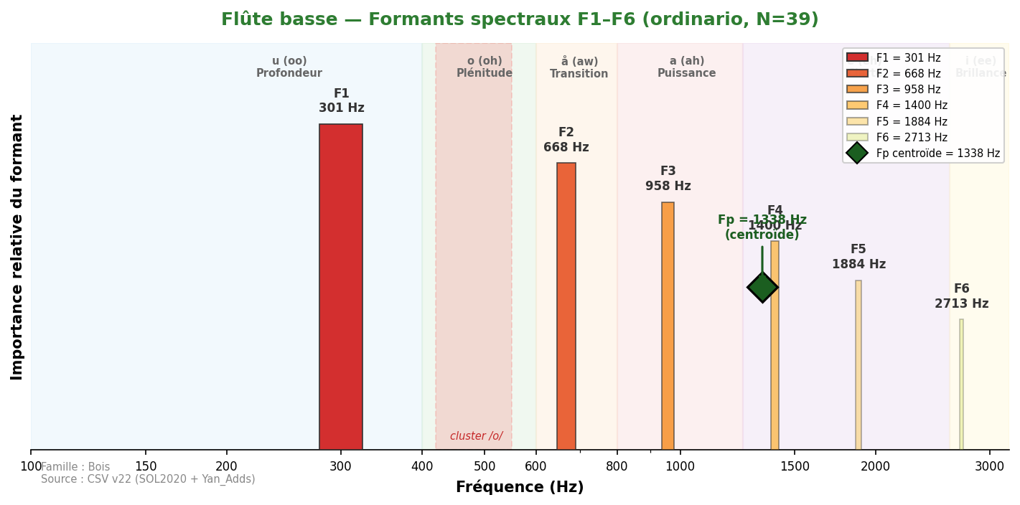
Son chaud et soufflé, plus riche en harmoniques que la flûte standard. F1=301 Hz dans la zone /u/ (profondeur). Timbre velouté avec une composante d'air caractéristique.
Fp centroïde = 1338 Hz
Technique | N | F1 | F2 | F3 | F4 | F5 | F6
aeolian | 13 | 280 | 603 | 915 | 1 378 | 1 873 | 3 090
flatterzunge | 39 | 280 | 624 | 1 066 | 1 550 | 1 927 | 3 058
ordinario | 39 | 301 | 668 | 958 | 1 400 | 1 884 | 2 713

Flûte contrebasse [Yan_Adds]
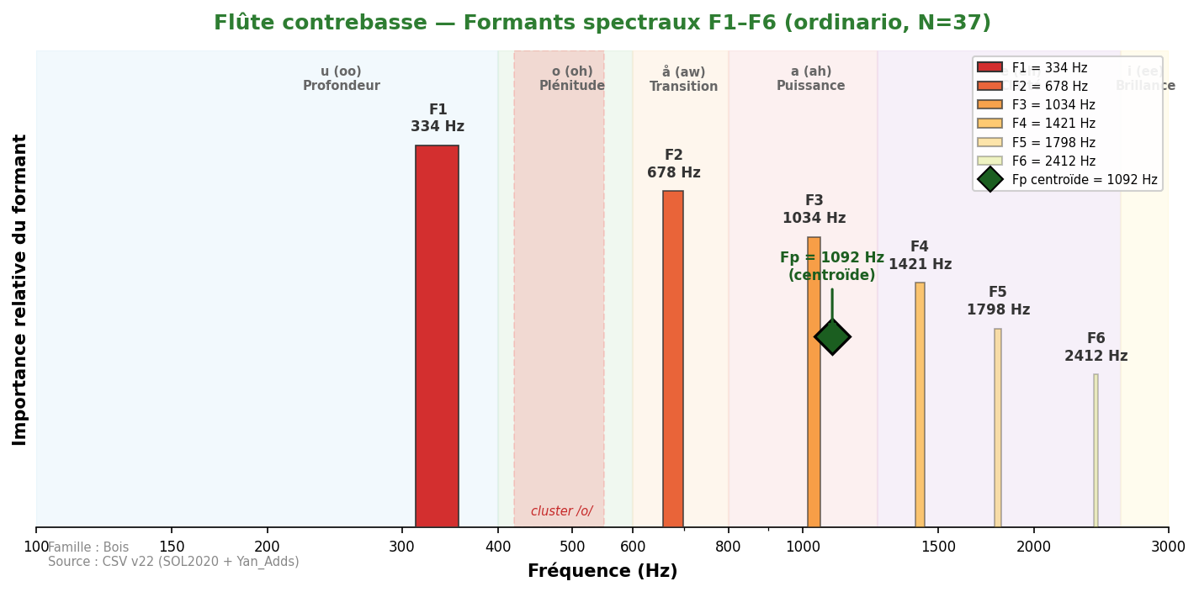
Son très grave et breathy, à la limite du souffle perceptible. F1=334 Hz (zone /u/). Timbre profond et enveloppant, souvent utilisé pour ses qualités texturales.
Fp centroïde = 1092 Hz
Technique | N | F1 | F2 | F3 | F4 | F5 | F6
aeolian | 13 | 226 | 592 | 1 023 | 1 249 | 1 593 | 1 970
flatterzunge | 39 | 205 | 581 | 1 023 | 1 292 | 1 798 | 2 422
ordinario | 37 | 334 | 678 | 1 034 | 1 421 | 1 798 | 2 412

Anches doubles

Hautbois
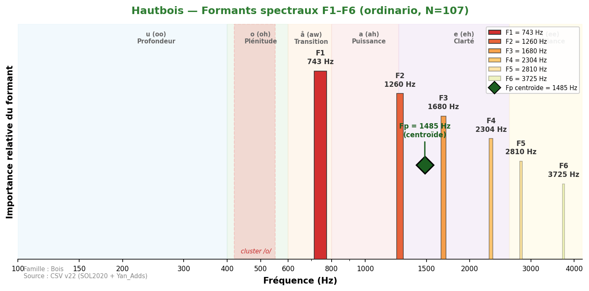
Son nasal et pénétrant, grande projection. F1=743 Hz (zone /å/), Fp=1485 Hz. L'anche double produit un spectre riche en harmoniques pairs et impairs, avec une zone formantique caractéristique autour de 1000-1200 Hz (Meyer).
Fp centroïde = 1485 Hz
Technique | N | F1 | F2 | F3 | F4 | F5 | F6
blow_without_reed | 13 | 1 152 | 1 550 | 1 992 | 2 692 | 3 725 | 5 545
chromatic_scale | 2 | 657 | 894 | 1 206 | 1 475 | 1 755 | 2 422
crescendo | 33 | 786 | 1 324 | 1 863 | 2 509 | 3 359 | 4 404
crescendo_to_decrescendo | 33 | 743 | 1 270 | 1 669 | 2 110 | 2 670 | 3 510
decrescendo | 33 | 700 | 1 260 | 1 766 | 2 476 | 2 993 | 3 962
discolored_fingering | 21 | 635 | 1 141 | 1 475 | 1 830 | 2 379 | 3 704
double_trill_major_second_up | 2 | 1 130 | 1 744 | 2 110 | 2 315 | 3 187 | 4 587
double_trill_minor_second_up | 14 | 678 | 1 357 | 2 024 | 2 024 | 2 530 | 3 004
flatterzunge | 36 | 797 | 1 346 | 1 852 | 2 627 | 3 305 | 4 231
harmonic_fingering | 13 | 883 | 1 270 | 1 561 | 2 121 | 2 993 | 3 994
key_click | 9 | 732 | 1 195 | 1 776 | 2 153 | 2 552 | 3 004
kiss | 10 | 678 | 1 346 | 2 003 | 2 616 | 3 208 | 4 285
lip_glissando | 36 | 829 | 1 518 | 2 078 | 2 627 | 3 445 | 4 264
multiphonics | 77 | 1 012 | 1 486 | 1 981 | 2 444 | 3 112 | 3 941
note_lasting | 34 | 840 | 1 389 | 1 927 | 2 412 | 3 327 | 4 619
ordinario | 107 | 743 | 1 260 | 1 680 | 2 304 | 2 810 | 3 725
ordinario_quartertones | 102 | 764 | 1 292 | 1 755 | 2 272 | 2 853 | 3 984
sforzato | 66 | 775 | 1 270 | 1 669 | 2 196 | 2 982 | 3 951
staccato | 33 | 786 | 1 249 | 1 636 | 2 067 | 3 068 | 3 768
trill_major_second_up | 33 | 668 | 1 227 | 1 733 | 2 218 | 2 778 | 3 122
trill_minor_second_up | 34 | 754 | 1 346 | 1 884 | 2 186 | 2 530 | 3 025
vibrato | 35 | 829 | 1 314 | 1 744 | 2 240 | 3 478 | 4 393

Cor anglais [Yan_Adds]
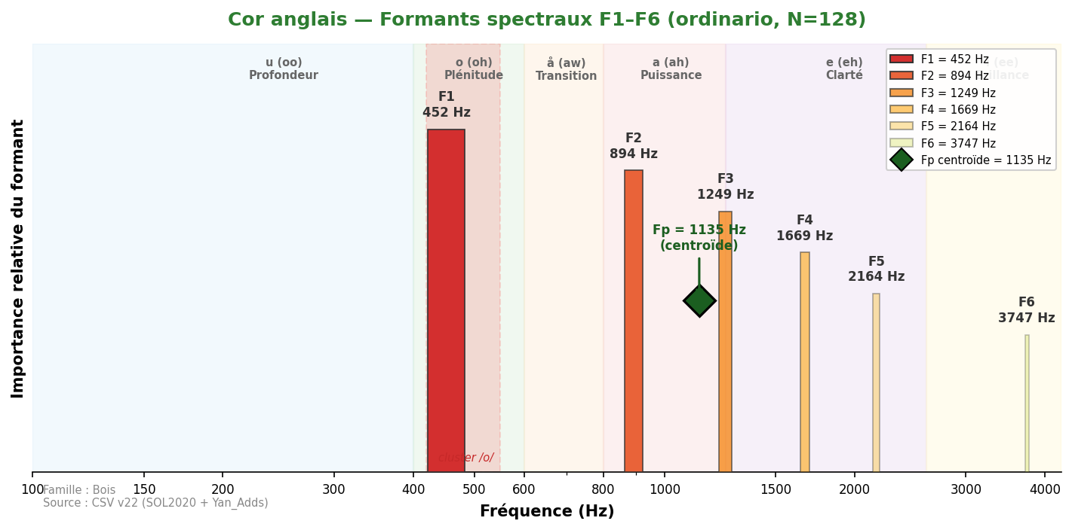
Son plus sombre et mélancolique que le hautbois. F1=452 Hz tombe dans le cluster /o/ (450-502 Hz) — ce qui explique sa fusion naturelle avec cor, basson et violoncelle. Fp=1135 Hz.
Fp centroïde = 1135 Hz
Technique | N | F1 | F2 | F3 | F4 | F5 | F6
flatterzunge | 32 | 506 | 991 | 1 400 | 2 110 | 3 704 | 4 317
ordinario | 128 | 452 | 894 | 1 249 | 1 669 | 2 164 | 3 747
vibrato | 96 | 420 | 840 | 1 249 | 1 669 | 2 347 | 3 747

Basson
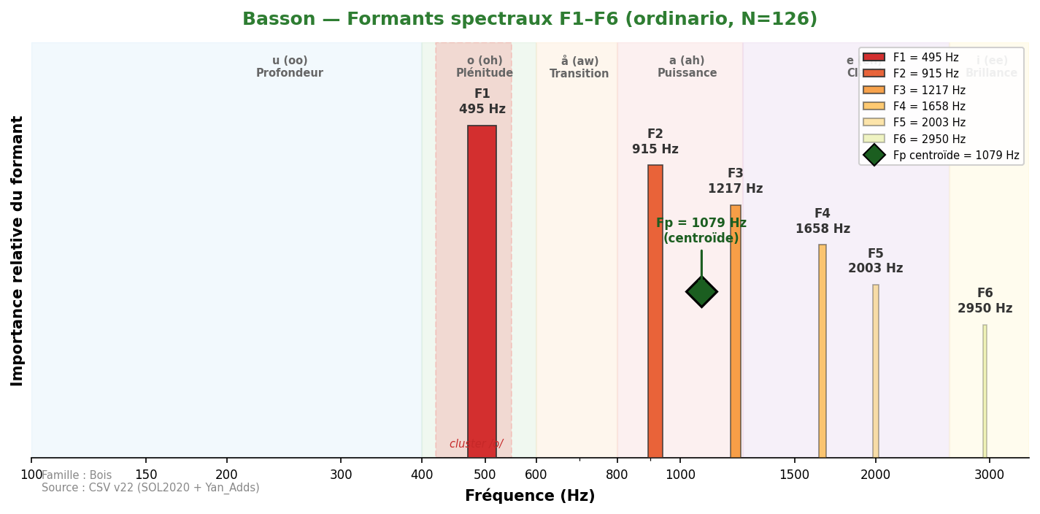
Son chaud et expressif, grande flexibilité timbrale. F1=495 Hz au cœur du cluster /o/ (450-502 Hz). Le basson est le pivot timbral de l'orchestre : Δ=3 Hz avec le violoncelle, Δ=45 Hz avec le cor. Fp=1079 Hz.
Fp centroïde = 1079 Hz
Technique | N | F1 | F2 | F3 | F4 | F5 | F6
blow_without_reed | 13 | 528 | 937 | 1 227 | 1 690 | 2 013 | 3 047
chromatic_scale | 2 | 571 | 990 | 1 206 | 1 884 | — | —
crescendo | 37 | 431 | 764 | 1 130 | 1 561 | 1 916 | 2 487
crescendo_to_decrescendo | 41 | 377 | 689 | 1 141 | 1 583 | 1 927 | 2 304
decrescendo | 37 | 420 | 775 | 1 152 | 1 529 | 1 873 | 2 746
flatterzunge | 32 | 495 | 915 | 1 227 | 1 626 | 1 895 | 2 186
glissando_with_throat | 42 | 528 | 948 | 1 217 | 1 712 | 2 078 | 4 317
harmonic_fingering | 8 | 409 | 743 | 1 184 | 1 529 | 2 046 | 4 554
key_click | 19 | 194 | 495 | 926 | 1 260 | 1 626 | 2 250
multiphonics | 56 | 431 | 689 | 1 195 | 1 518 | 1 852 | 2 110
note_lasting | 38 | 484 | 872 | 1 249 | 1 647 | 1 949 | 2 121
ordinario | 126 | 495 | 915 | 1 217 | 1 658 | 2 003 | 2 950
ordinario_quartertones | 119 | 441 | 851 | 1 217 | 1 658 | 2 056 | 2 692
sforzato | 78 | 484 | 894 | 1 249 | 1 626 | 2 013 | 2 724
staccato | 41 | 495 | 861 | 1 206 | 1 658 | 1 970 | 2 143
trill_major_second_up | 37 | 495 | 883 | 1 217 | 1 572 | 1 830 | 2 078
trill_minor_second_up | 39 | 517 | 937 | 1 249 | 1 583 | 2 013 | 2 110
vibrato | 41 | 377 | 689 | 1 195 | 1 561 | 1 970 | 2 606

Contrebasson [Yan_Adds]
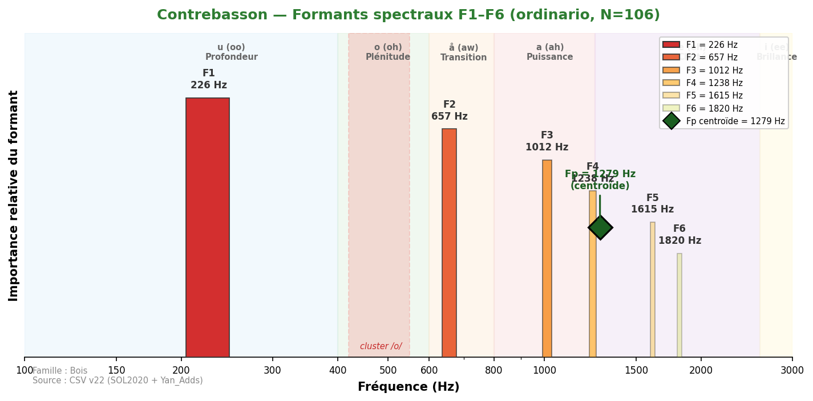
Son très grave et bourdonnant, fondation des bois graves. F1=226 Hz (zone /u/), identique au tuba basse. Fp=1279 Hz. Technique analysée : non-vibrato (pas d'ordinario disponible dans la base).
Fp centroïde = 1279 Hz
Contrebasson : technique analysée = non-vibrato (pas d'ordinario dans la base).
Technique | N | F1 | F2 | F3 | F4 | F5 | F6
non-vibrato | 106 | 226 | 657 | 1 012 | 1 238 | 1 615 | 1 820

Clarinettes

Clarinette en Mib [Yan_Adds]
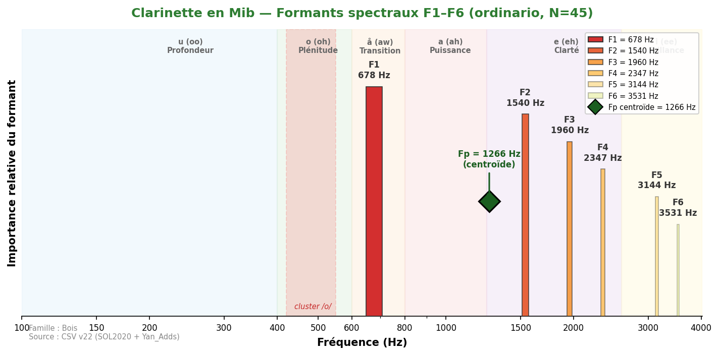
Son brillant et incisif, plus perçant que la clarinette Sib. F1=678 Hz (zone /å/). La clarinette Mib possède le spectre le plus aigu de la famille des clarinettes, avec F2=1540 Hz.
Fp centroïde = 1266 Hz
Technique | N | F1 | F2 | F3 | F4 | F5 | F6
aeolian | 19 | 883 | 1 529 | 2 003 | 2 218 | 2 584 | 2 929
aeolian-flatterzunge | 19 | 355 | 1 787 | 2 272 | 2 702 | 3 359 | 3 930
ordinario | 45 | 678 | 1 540 | 1 960 | 2 347 | 3 144 | 3 531

Clarinette en Sib
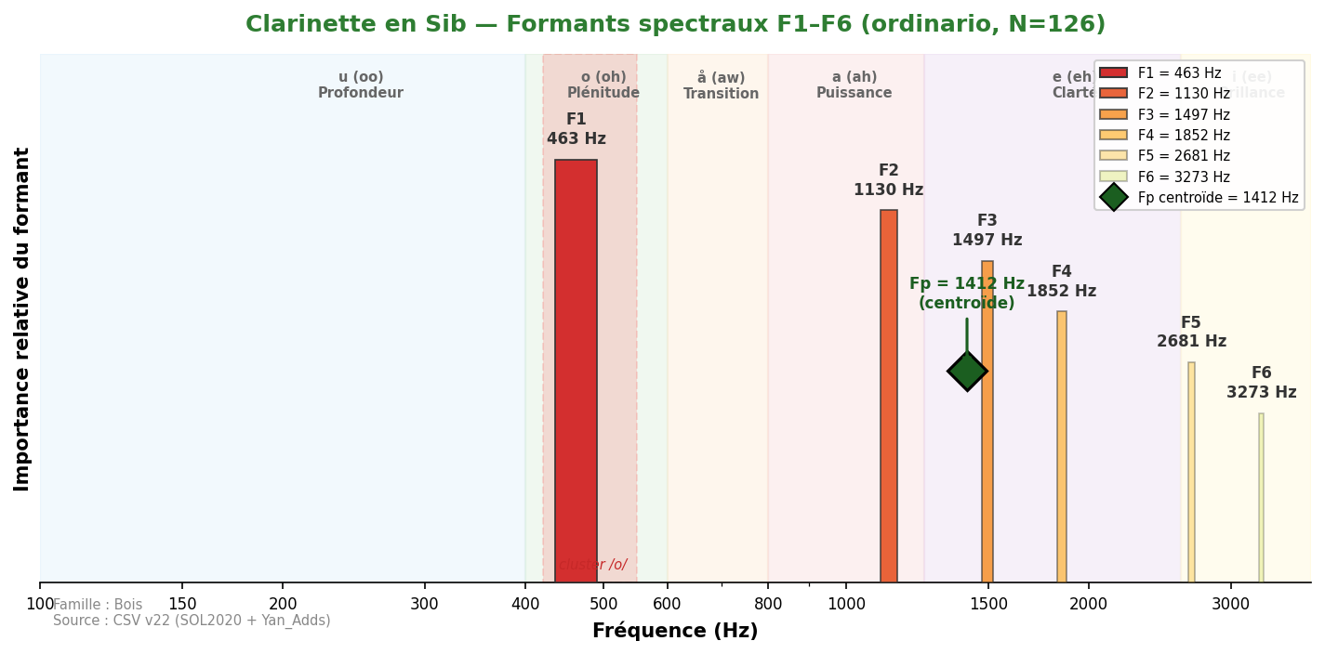
Son chaud dans le chalumeau, brillant dans le clairon. F2 extrêmement variable (σ=795 Hz) : de 549 Hz (chalumeau) à 2638 Hz (aigu). Le Fp centroïde à 1412 Hz est 4.7× plus stable que F2. Spectre dominé par les harmoniques impairs (tuyau cylindrique).
Fp centroïde = 1412 Hz
Technique | N | F1 | F2 | F3 | F4 | F5 | F6
aeolian_and_ordinario | 28 | 280 | 851 | 1 421 | 2 584 | 3 165 | 3 671
crescendo | 41 | 528 | 1 238 | 1 755 | 2 326 | 3 101 | 3 801
crescendo_to_decrescendo | 45 | 517 | 1 120 | 1 497 | 1 927 | 2 196 | 2 562
decrescendo | 41 | 560 | 1 141 | 1 550 | 2 358 | 2 487 | 3 499
flatterzunge | 126 | 495 | 1 152 | 1 658 | 2 132 | 2 907 | 3 295
flatterzunge_high_register | 10 | 1 830 | 3 521 | 5 222 | 5 943 | — | —
glissando | 37 | 732 | 1 464 | 2 153 | 2 842 | 3 607 | 3 628
key_click | 20 | 269 | 657 | 1 023 | 1 421 | 1 820 | 2 961
multiphonics | 35 | 312 | 775 | 1 130 | 1 594 | 2 390 | 3 047
note_lasting | 46 | 592 | 1 335 | 1 873 | 2 315 | 2 950 | 3 338
ordinario | 126 | 463 | 1 130 | 1 497 | 1 852 | 2 681 | 3 273
ordinario_high_register | 10 | 1 863 | 3 714 | 5 254 | 2 659 | 3 316 | 3 671
ordinario_quartertones | 123 | 452 | 1 055 | 1 443 | 1 744 | 2 250 | 3 176
sforzato | 86 | 560 | 1 206 | 1 830 | 2 358 | 3 112 | 3 542
staccato | 45 | 528 | 1 314 | 1 766 | 2 347 | 2 788 | 3 510
trill_major_second_up | 38 | 452 | 894 | 1 238 | 1 572 | 2 046 | 3 068
trill_minor_second_up | 40 | 474 | 990 | 1 367 | 1 669 | 2 067 | 2 875

Clarinette basse en Sib [Yan_Adds]
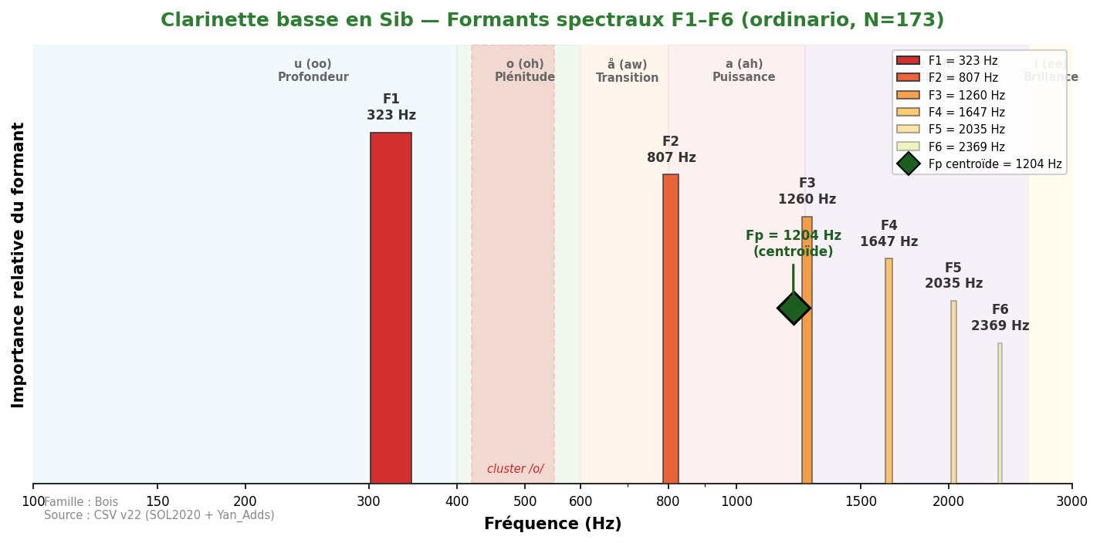
Son profond et velouté, riche et soyeux dans le grave. F1=323 Hz (zone /u/). Le registre chalumeau possède une couleur très distinctive, utilisée pour ses qualités expressives et mystérieuses.
Fp centroïde = 1204 Hz
Technique | N | F1 | F2 | F3 | F4 | F5 | F6
aeolian | 23 | 635 | 1 410 | 1 798 | 2 164 | 2 530 | 3 704
flatterzunge | 28 | 334 | 786 | 1 389 | 1 852 | 2 186 | 2 606
ordinario | 173 | 323 | 807 | 1 260 | 1 647 | 2 035 | 2 369

Clarinette contrebasse en Sib [Yan_Adds]
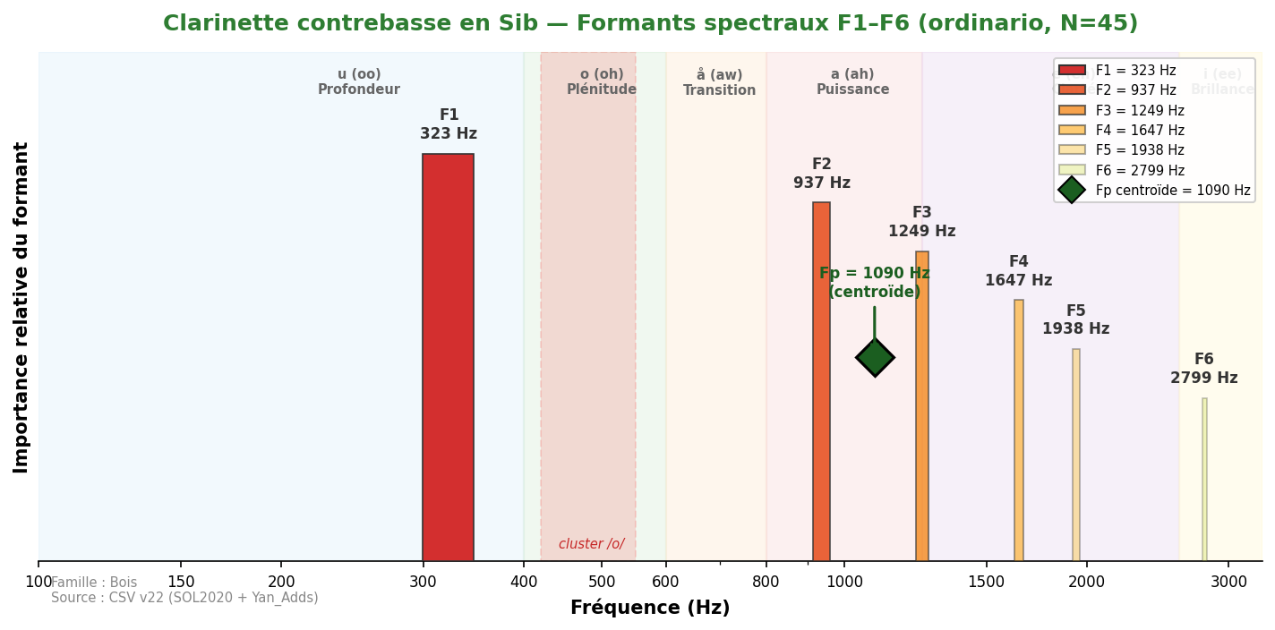
Son extrêmement grave, puissant et bourdonnant. F1=323 Hz identique à la clarinette basse, mais F2=937 Hz montre une résonance plus développée dans le medium. Timbre massif et enveloppant.
Fp centroïde = 1090 Hz
Technique | N | F1 | F2 | F3 | F4 | F5 | F6
aeolian | 23 | 366 | 1 227 | 1 647 | 1 906 | 2 595 | 2 961
ordinario | 45 | 323 | 937 | 1 249 | 1 647 | 1 938 | 2 799

Source des données : formants_all_techniques_v2.csv (fallback formants_all_techniques.csv si absent) — pipeline v22 validé (Δ=0 Hz pour 16/16 instruments CSV).
Méthode : peak-picking sur enveloppes spectrales (seuil -30 dB, distance min 70 Hz, 6 formants max), agrégation par médiane.
Fp : centroïde spectral pondéré en énergie dans une bande optimisée par instrument.
Instruments Yan_Adds : Petite flûte, Flûte basse, Flûte contrebasse, Cor anglais, Clarinette Mib, Clarinette basse, Clarinette contrebasse, Contrebasson.

